Вопросы для защиты 3ой лабораторной работы
Программирование сетевых приложений

- Структура UDP-сервера.
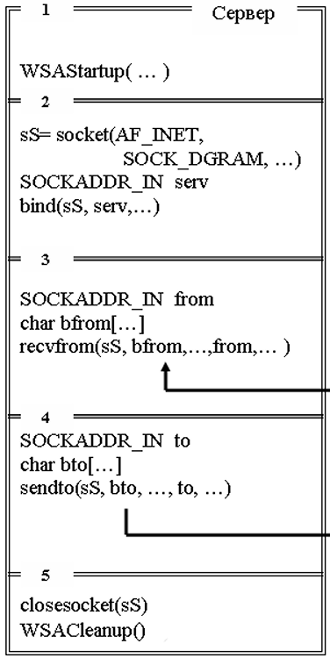
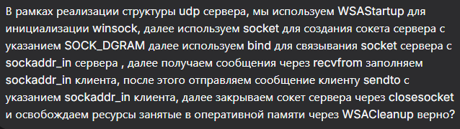
- Структура UDP-клиента.
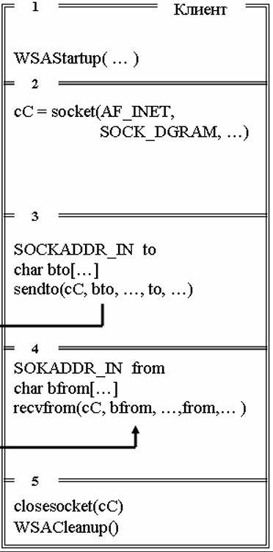
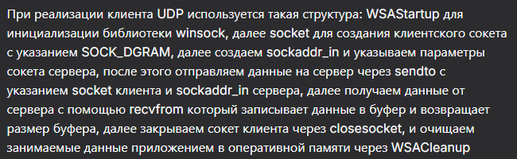

- Отличие UDP-сервера от TCP-сервера.
Второй блок сервера имеет то же предназначение, что и в предыдущем случае. Единственным отличием является значение SOCK_STREEM параметра функции socket, указывающий, что сокет будет использоваться для соединения (сокет ориентированный на поток).
В третьем блоке программы сервера выполняются две функции Winsock2: listen и accept. Функция listen переводит сокет, ориентированный на поток, в состояния прослушивания (открывает доступ к сокету) и задает некоторые параметры очереди соединений. Функция accept переводит процесс сервера в состояние ожидания, до момента пока программа клиента не выполнит функцию connect (подключится к сокету).
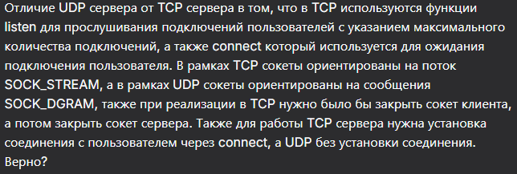
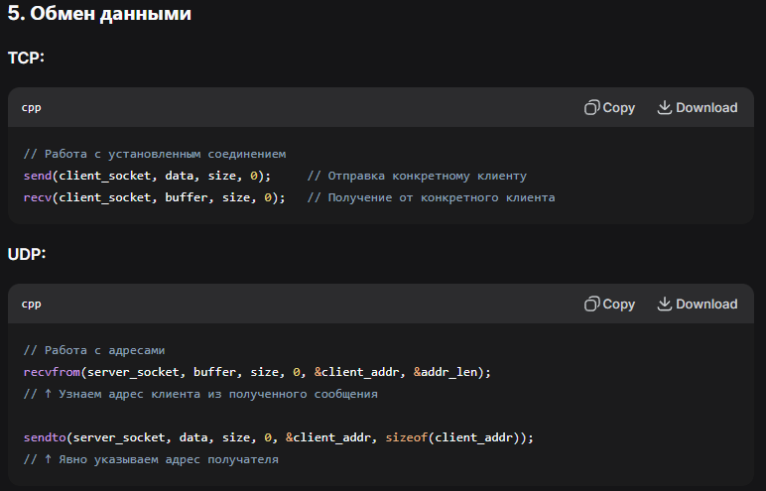
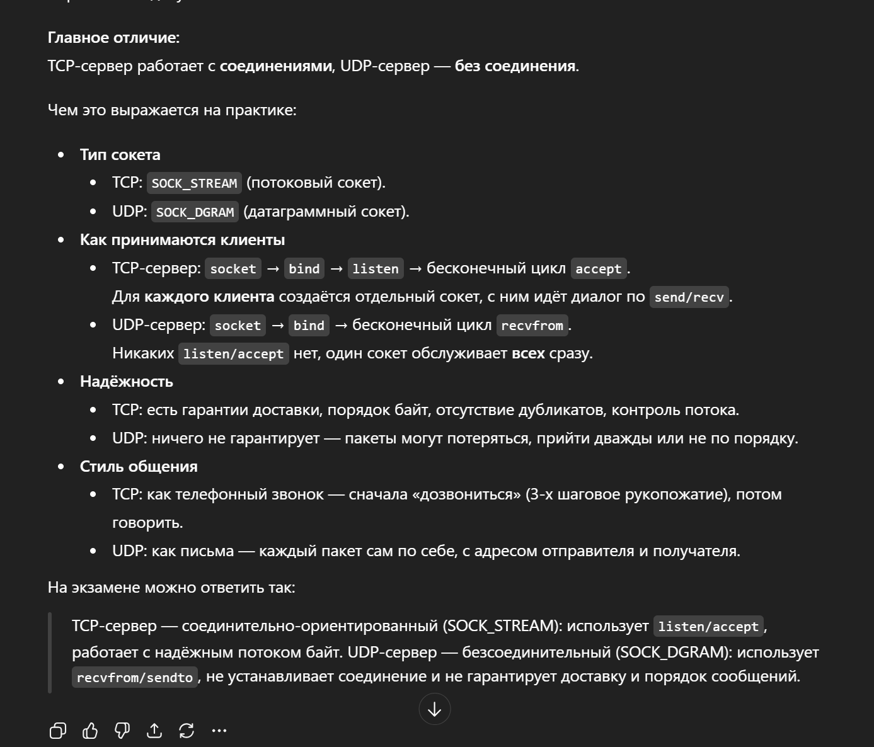
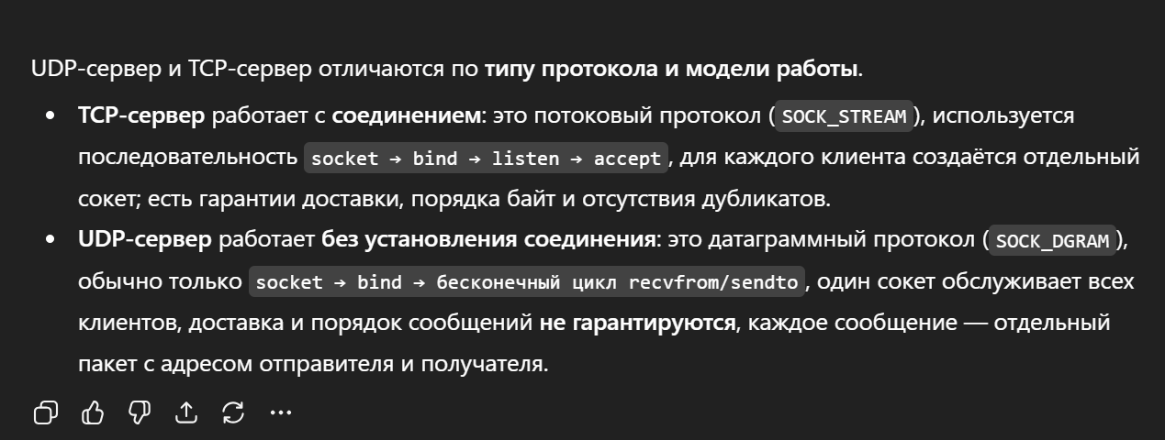
- Отличие UDP-клиента от TCP-клиента.
Функция accept переводит процесс сервера в состояние ожидания, до момента пока программа клиента не выполнит функцию connect (подключится к сокету).
Следует обратить внимание, что, во-первых, используются функции send и recv, а во-вторых, в качестве параметра эти функции используют сокет, созданный командой accept.
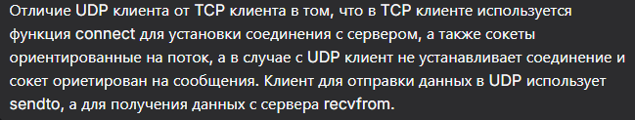
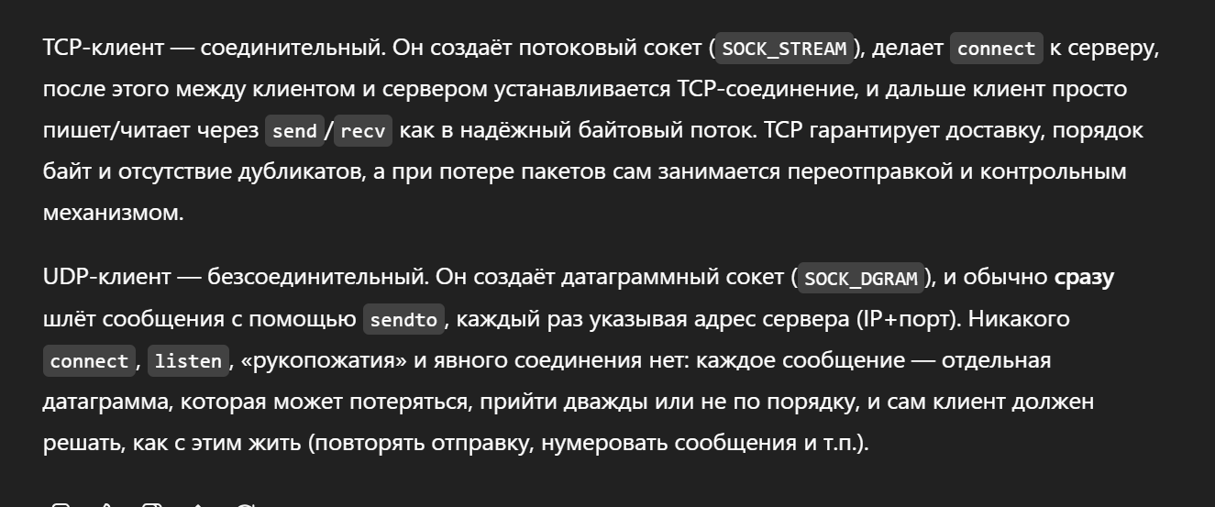
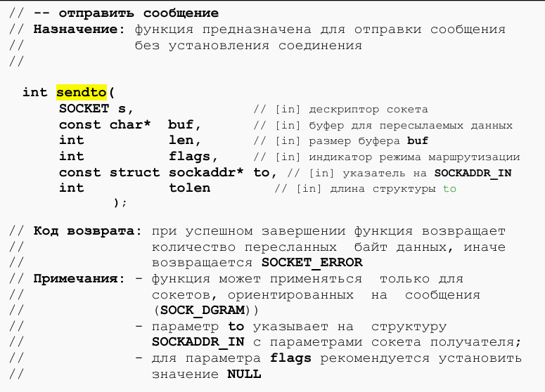
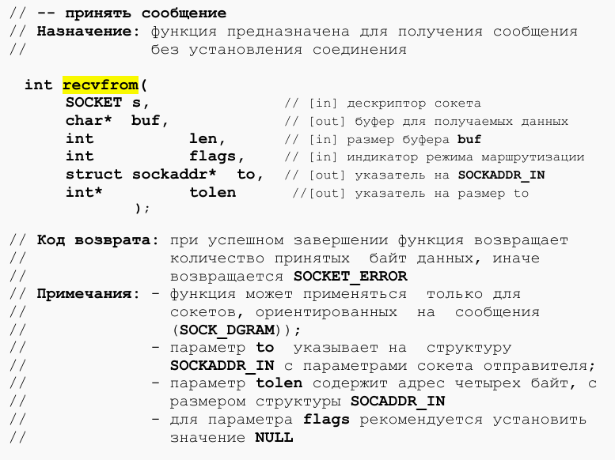
- Что такое канал связи с точки зрения TCP?
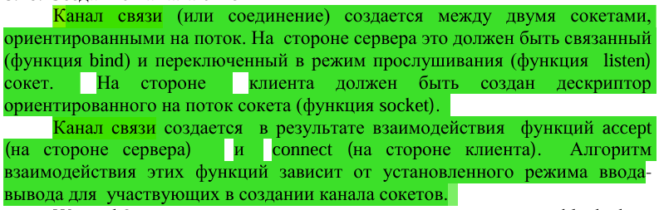
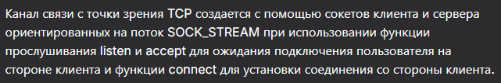

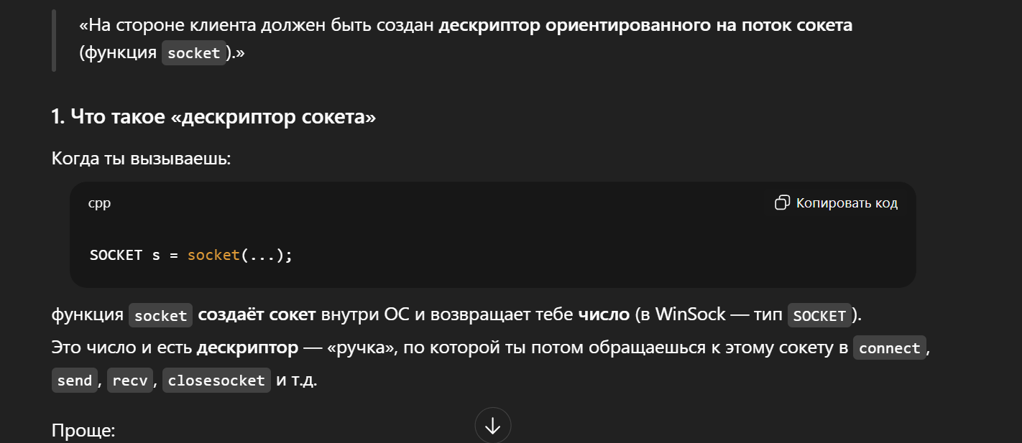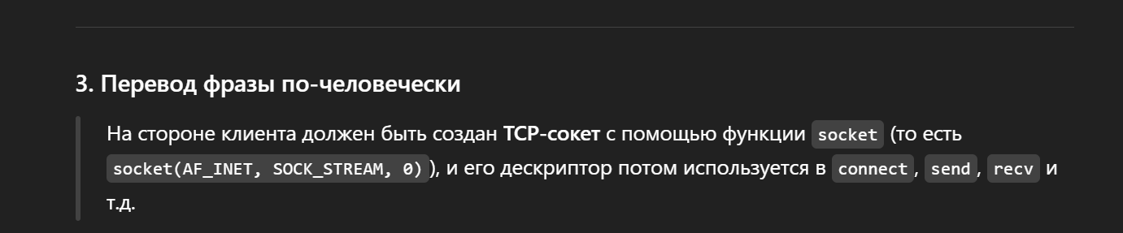
- Что значит: обмен без соединения(ориентированный на сообщения)?
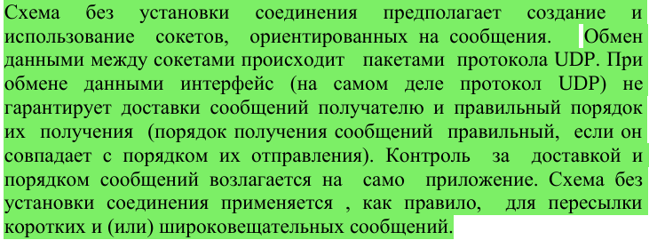
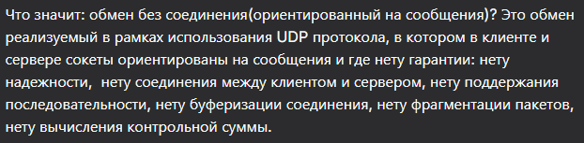

- Что значит UDP ненадежный протокол?

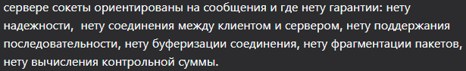
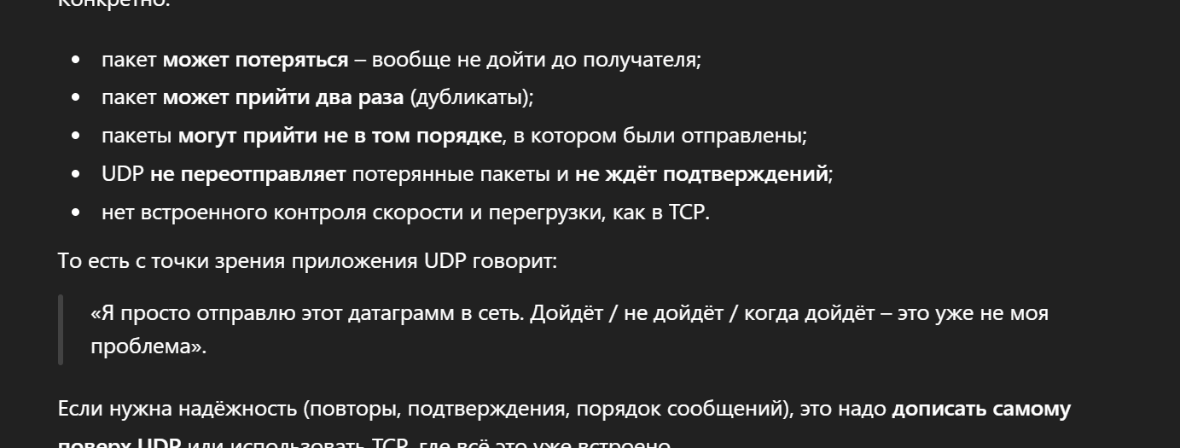
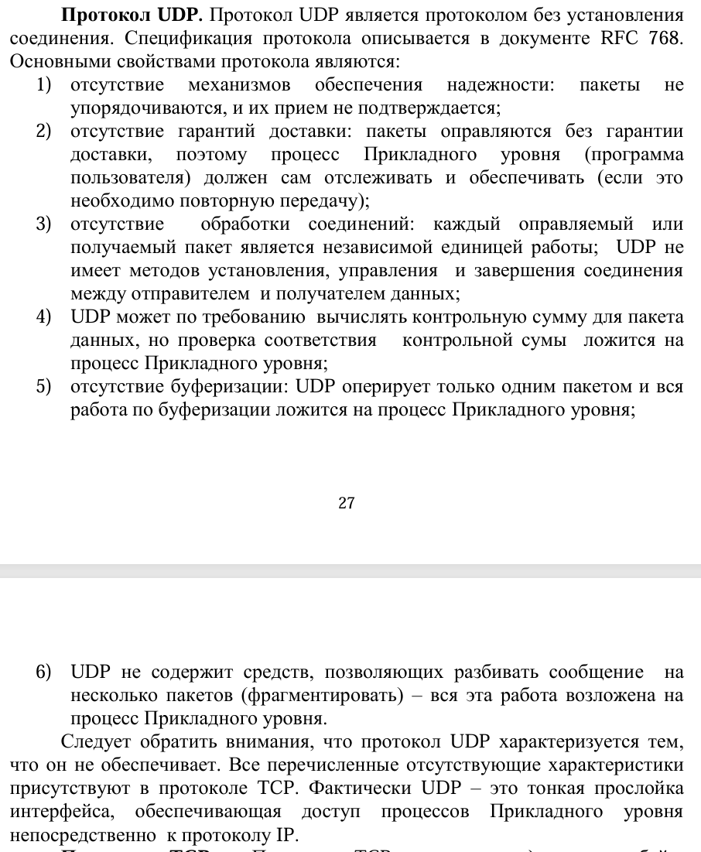

- В каких случаях следует выбирать UDP-протокол для обмена данными?

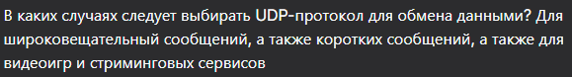

- Что значит: UDP не буферизирует соединения?
Отправил и забыл - принцип
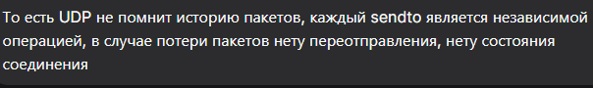

- Можно ли одновременно задействовать один номер порта для двух серверов: TCP и TCP, UDP и UDP, TCP и UDP? Если возможно, то продемонстрируйте.

Только TCP и UDP. Нельзя отсольное потому что будет занимать одинакоые адреса

- Определите порт UDP-сервера с помощью утилиты NETSTAT.

NETSTAT -an

- Продемонстрируйте потерю сообщений UDP-сервером. Используйте функцию Sleep.
